PRESSE-INFORMATION

Ihr Pressekontakt:
Jens Augustin
augustin@martor.de
www.martor.de

MARTOR KG
Lindgesfeld 28
42653 Solingen
Deutschland

25. Juni 2021

„ERGONOMISCHES PRODUKT“.
IGR HAT DREI MARTOR-SICHERHEITSMESSER ZERTIFIZIERT.

Die Solinger Firma MARTOR ist für ihre sicheren und effizienten Schneidwerkzeuge bekannt. Jetzt können MARTOR-Sicherheitsmesser offiziell auch als besonders „ergonomisch“ bezeichnet werden. Das renommierte Nürnberger Institut für Gesundheit und Ergonomie (IGR e.V.) hat alle drei zur Prüfung vorgelegten Sicherheitsmesser ausgezeichnet. Damit ist MARTOR der erste Messerhersteller, der das anerkannte IGR-Gütesiegel tragen darf.

1976 brachte MARTOR mit dem PROFI das erste GS-geprüfte Sicherheitsmesser der Welt auf den Markt. Jetzt wird dem Solinger Marktführer bestätigt, auch in Sachen Ergonomie der Vorreiter zu sein. Um als „ergonomisches Produkt“ zertifiziert zu werden, muss der Gegenstand laut IGR optimal „an die körperlichen Eigenschaften der Testpersonen“ angepasst sein. Für ein Sicherheitsmesser heißt das: Es sollte sehr gut in der Hand liegen und angenehm auch über einen längeren Zeitraum zu bedienen sein.

Bei den jetzt getesteten MARTOR-Zangengriffmessern SECUPRO 625, SECUPRO MARTEGO und SECUPRO MERAK war das ausnahmslos der Fall. Von einem „Zangengriff“ spricht man, weil diese Sicherheitsmesser an ihrer Unterseite mit einem leichtgängigen Hebel ausgestattet sind, mit dem sich einfach und bequem die Klinge auslösen lässt.

Alle drei Sicherheitsmesser kommen vor allem in den Bereichen Logistik und Produktion zum Einsatz. Mit ihnen lassen sich Kartons unterschiedlicher Dicke, Folien und Umreifungen schneiden, aber auch Rollenware, Bodenbeläge etc. bearbeiten. Der Clou: Wenn die Klinge das Schneidmaterial verlässt, springt sie blitzschnell in den Griff zurück – auch wenn der Anwender diesen Moment verpasst und weiterhin den Hebel drückt. So ist er zuverlässig vor Schneidunfällen geschützt.
Die Tester der IGR haben aber nicht nur die Handhabung und die Handstellung während des Schneidens analysiert, sondern auch den Klingenwechsel-Vorgang bewertet. Ergebnis: Auch hier hat MARTOR größten Wert auf Anwenderkomfort und auf ergonomische Bedienbarkeit gelegt.

Zeichen inkl. Leerzeichen: 2.059

Pressefoto

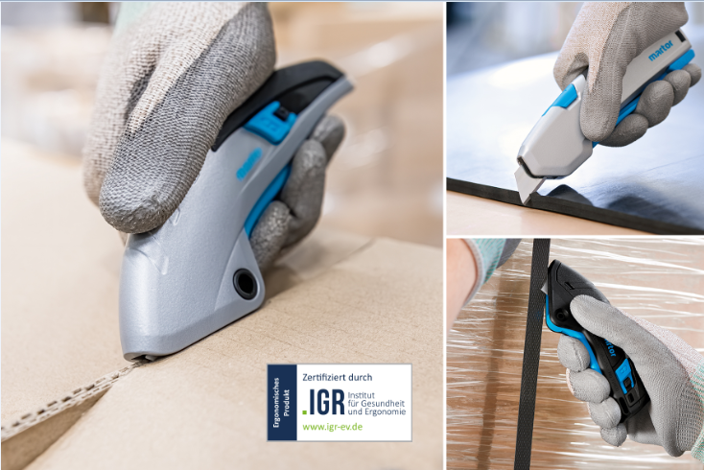

(SECUPRO MARTEGO, SECUPRO 625 und SECUPRO MERAK)

